Python 프로그래밍 과제
개인 정보
과제번호(과제제출시스템 상의 일련번호) | 26
제출자 학번 | 201732022
제출자 성명 | 이승현
소속학과 | 소프트웨어공학과
학년 | 1
제출 의무일 | 2017. 12. 04.
실제 제출일 | 2017. 12. 04.

평가 항목
항목 | 만점 | 점수
제출일 관련 점수 | 2
원하는 결과가 출력되나? | 2
프로그램 코드가 문제의 논리에 맞게 구성되었나? | 5
문제 해결 방법이 바람직한가?(평가참고항목 문제해결방법에 따라 점수부여) | 4
프로그램 코드가 읽기 쉬운 형태로 잘 구성되어 있나? (변수 이름, 들여쓰기, 주석등) | 2
과제 제출 양식을 잘 맞추었나? | 3
해결하기 어려웠던 부분에 대한 설명이 잘 되어있나? (어려웠던 부분이 없었던 경우, 이를 명시.) | 2
 | 20

평가 참고 항목(해당 칸에 표기하시오)
자신이 판단한 문제 난이도 |  |  | 중 |  | 하
문제 해결에 투여한 시간 |  | 300 분
문제해결 방법(해당 사항에 0표 한다.) | 책을 참고하여 혼자서 해결 |  |  | 4점
문제해결 방법(해당 사항에 0표 한다.) | 인터넷을 참고하여 혼자서 해결 |  |  | 4점
문제해결 방법(해당 사항에 0표 한다.) | ( 이현복 )의 지도를 받은 후 스스로 해결 | o |  | 4점
문제해결 방법(해당 사항에 0표 한다.) | 타인(친구, 선배, 인터넷)의 코드를 복사 또는 조금 수정(모든 항목 0점처리되어 과제 점수가 0점이 됨) |  |  | 0점
배웠던 점,어려웠던 점:처음에 내가 혼자 작성한 코드는 file들은 잘 삭제되었지만 폴더는 삭제되지 않았었다. 따라서 친구(현복)의 도움을 조금 받은 뒤 코드를 작성해 스스로 해결할 수 있었다
"""
주제:os모듈을 이용한 파일 폴더 삭제
작성자:이승현
작성일:2017.12.04.
"""
import os
dict=input("경로를 입력하세요:")#경로를 입력하라는 메세지 출력,경로를 입력받는다
os.chdir(dict)#입력한 경로로 이동
while(1):#반복문
permit = os.getcwd()#현재 작업 폴더 permit에 저장
print("현재 작업 디렉토리는:"+permit+"입니다")#안내문 출력
list = os.listdir(permit)#현재 작업 디렉터리 하위 폴더와 파일 리스트화
if len(list)!=0:#리스트 길이가 0이면
for i in list:#반복문
join = os.path.join(permit, i)#join함수를 사용해 경로 병합
if os.path.isdir(join):#만약 경로가 폴더이면
if len(os.listdir(join))==0:#조인 경로를 리스화해 길이 검사,만약 0이라면
print("이 디렉터리는 하위 경로에 폴더,파일이 없습니다 그러므로 삭제합니다")#삭제 메세지 출력
os.removedirs(join)#경로 삭제
os.chdir(dict)#처음으로 돌아간다
break
else:#아니면
os.chdir(os.path.join(permit,i))#이동한다 (i)
print(os.getcwd() +"디렉터리로 이동함")#이동 메세지 출력
continue
if os.path.isfile(join):#경로가 파일이면
os.remove(join)#파일 삭제
print(join+"파일이 삭제되었습니다")#삭제 메세지 출력
os.chdir(dict)#처음으로
continue
if len(list)==0:#리스트 길이가 0이면
print("리스트의 길이가 0이므로 파일과 디렉터리는 없습니다")#하위 폴더와 파일이 없으므로 없다는 메세지 출력
break

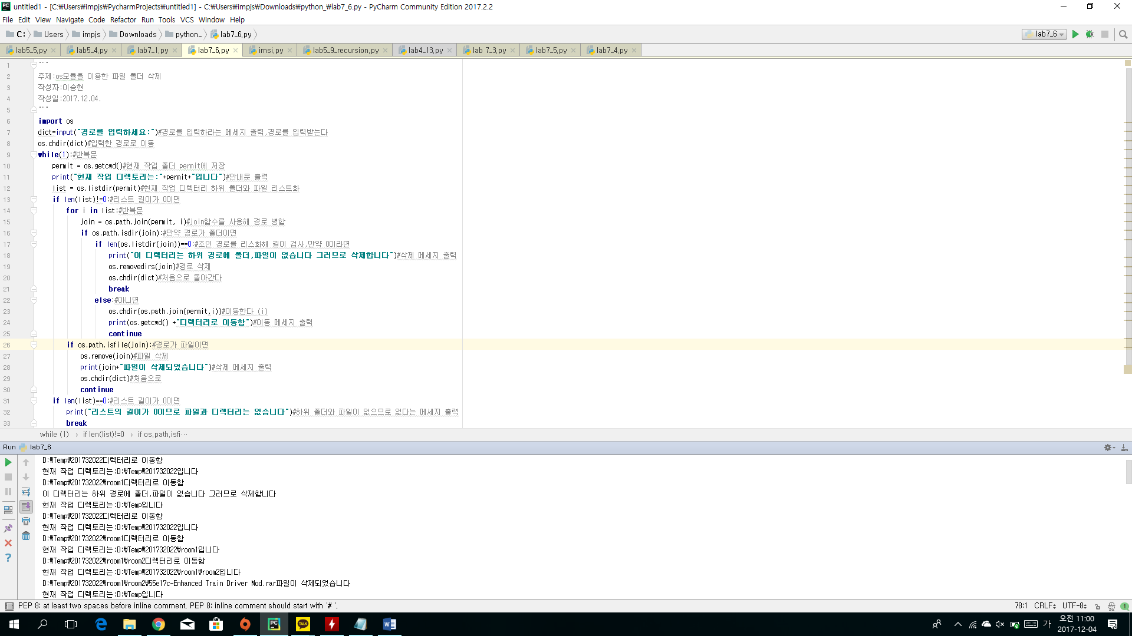

지도해 준 사람의 이름을 명기할 것, 이름이 없는데 유사한 코드이면 복사로 간주

